# 版本

# 单内核与微内核

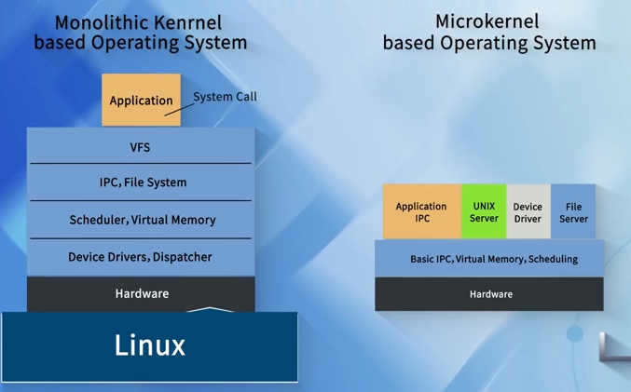

Linux操作系统是单内核。

## 单内核

**单内核：**操作系统的各个子系统（内存管理，进程管理，文件系统等）之间可以直接调用。

优点：性能较高（子系统可以直接调用）

缺点：可维护性差

## 微内核

**微内核：**只有核心代码（中断等）放在微内核中，其他的模块（如文件系统）以服务的形式存放在外部。

优点：可维护性高

缺点：效率低

# 结构

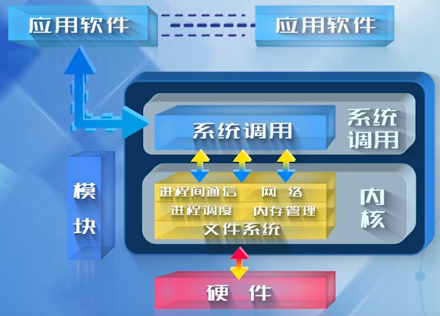

# 内核

## 目录

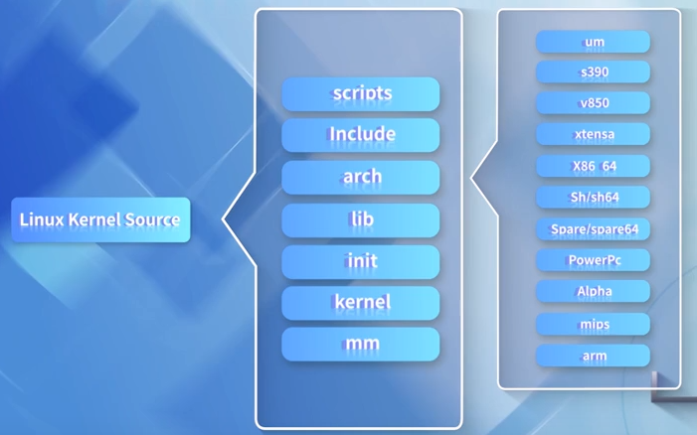

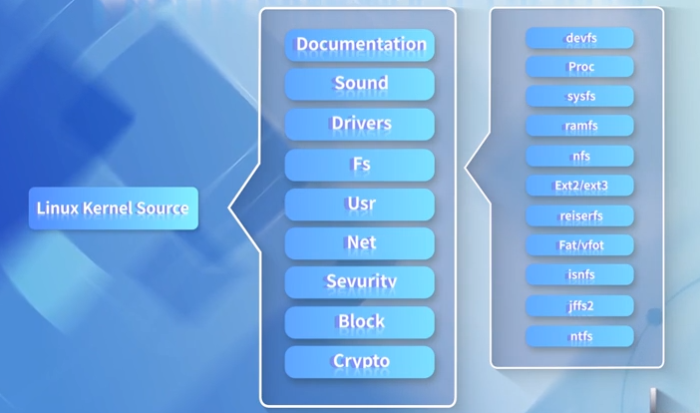

## LKM

可加载Linux内核模块（LKM）

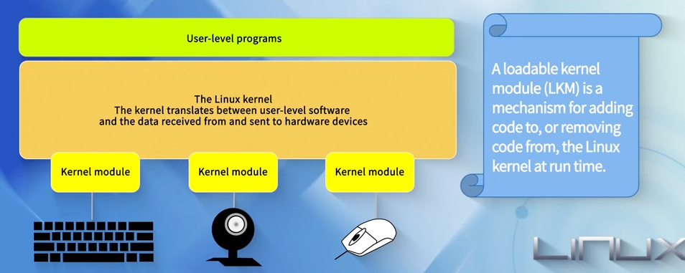

内核模块不是独立的可执行文件，但在运行时其目标文件被链接到内核中。**只有超级用于才能加载和卸载模块**。

代码：

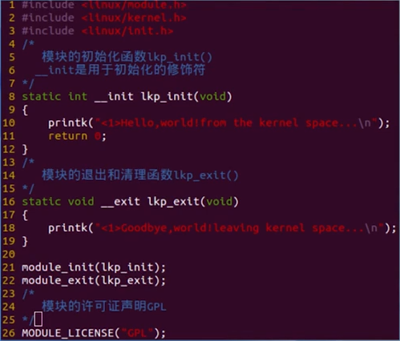

编译：

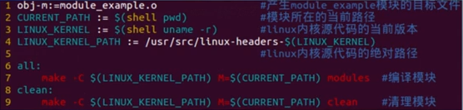

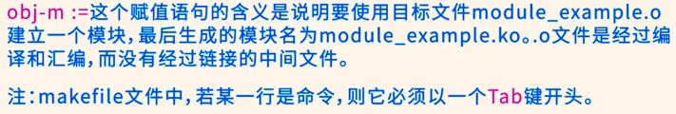

模块插入/删除命令：



**内核模块与C应用**

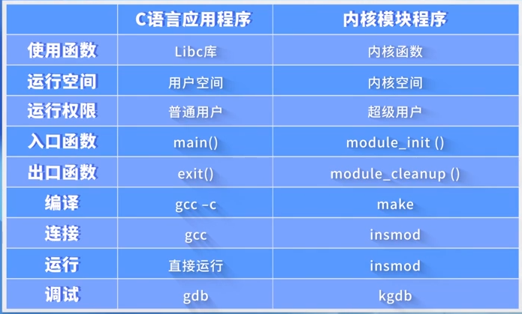

## 双链表

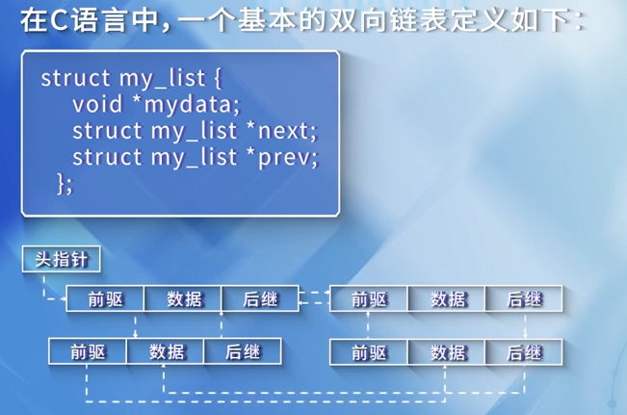

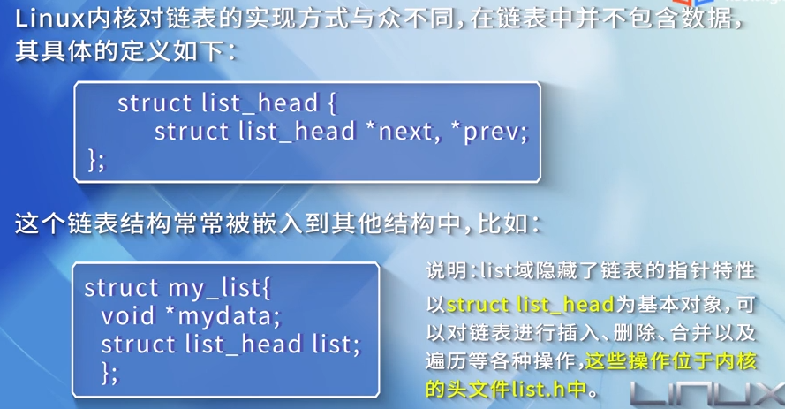

## 哈希表

# 书籍推荐

《Linux内核设计与实现》（入门）

《深入理解Linux内核》

《Linux设备驱动程序》